70-летию Победы посвящается…
Министерство образования и науки Красноярского края
Краевое государственное бюджетное образовательное учреждение
дополнительного образования детей
Красноярский краевой детско-юношеский центр
«Центр туризма и краеведения»
Краевой конкурс исследовательских краеведческих работ
«Моё Красноярье»

Исследовательская работа

«Моя семья в годы Великой Отечественной войны»

Воронков Дмитрий Владимирович
18.01.2001 год рождения
662220
Красноярский край, Назаровский район
с. Антропово, ул. Совхозная, д. 5, кв. 1
МКОУ «Антроповская основная общеобразовательная школа»
8 класс
662220
Красноярский край, Назаровский район
с. Антропово, ул. Романова, д. 21
тел.: (839155) 94-3-13
Руководители:
Бородаенко Марина Игоревна
Воронкова Елена Александровна

Красноярск, 2015

Содержание
Введение………………………………………………………………стр.3-4
Глава 1. Мои прадеды – герои войны……………………………..стр.5-6
Глава 2. Своим трудом они ковали победу………………………стр.7-8
Глава 3. Анкетирование учащихся школы…………………………стр.9
Заключение……………………………………………………………стр.10
Литература……………………………………………………………стр.11
Приложение…………………………………………………………..стр.12-15

Введение
Время стремительно идёт вперёд. Стала историей Великая Отечественная война. За эти годы выросло несколько поколений взрослых людей, которые не слышали орудийного грома и взрывов бомб.
Но война не стёрлась с людской памяти, и забыть те дни нельзя. Потому что история – это судьба каждого, кто вынес на себе четыре года смертельных боёв, четыре года ожидания и надежды, кто проявил поразительное, беспримерное мужество.

Советский народ внес решающий вклад в разгром фашистской Германии, ценой огромных, нечеловеческих усилий и жертв. Эту Победу ковала вся страна и каждый отдельно взятый боец, командир, рабочий, колхозник, ученый. Подвиг народа отлит в бронзе, воспет в стихах и поэмах, созданы огромные мемориальные комплексы и музеи. В нашей семье хранятся фотографии участников страшной войны и тружеников тыла. С каждым днем уходят в прошлое события тех дней и вместе с ними живая история, в том числе и история нашей семьи. Своё исследование я начал в 2014 году, участвуя в краевом конкурсе сочинений, посвящённом 70-летию Великой Победы «Моя семья в годы войны».

Сегодня назрела необходимость еще раз обратиться к этим фотодокументам, историческим источникам, уточнить всех героев исторических снимков, собрать дополнительную информацию, пока есть живые свидетели тех событий. Занимаясь исследовательской работой, я предполагаю лучше узнать историю Великой Отечественной войны по воспоминаниям моих предков, непосредственных участников тех событий.
Мои родственники, проживавшие в то время, не остались в стороне. Кто-то ушел на фронт, кто-то остался работать в тылу. Но они тоже приближали Победу своими подвигами.
Материал для своей работы я взял из семейных документов, фотографий того времени, из школьного музея, а так же из рассказов моих родных (мамы, папы, бабушки, дедушки, тети). О своих родных я и хочу рассказать, которые жили во время войны.
Объект исследования: члены моей семьи, проживавшие во время войны.
Я перед собой поставил цель, как можно больше узнать о боевом прошлом моей семьи и тружениках тыла.

Задачи:
- побеседовать с моими родными;
- собрать материал по воспоминаниям, фотографиям из семейного архива, фонда школьного музея, посвященный Великой Отечественной войне.
Предмет исследования:
Изучение исторического наследия периода Великой Отечественной войны.
Планируемый результат
Главными итогами исследовательской работы является размещение материалов об истории моей семьи в экспозициях школьного музея, представление материала на научно-практических конференциях и конкурсах.
В написании работы я использовал материалы из семейного архива,
школьного музея, Книги Памяти Красноярского края, сайта «Подвиг народа».

Глава 1. Мои прадеды – герои войны
Мой прадед сражался на страшной войне.
Наверное, он мечтал обо мне,
Мол, доля солдата страну защитить,
Ведь внукам и правнукам хочется жить.
Негоже детишкам родиться в плену,
Врагам не уступим родную страну.
И смело шагая в решительный бой,
Совсем не боялся прадедушка мой.
Он верил, хоть пули свистят у виска,
Победа за нами, победа близка.
И прав оказался отважный герой,
Его фотография рядом со мной.
«Спасибо, дедуля, - шепчу я ему, -
За то, что не отдал меня никому».

Давно миновали нас те страшные годы Великой Отечественной войны, но нет в России такой семьи, которую бы обошли стороной те военные годы. В те далекие годы война коснулась каждого, ворвалась в каждую семью. Не прошла она и мимо той деревни и того села, где жили и трудились мои прабабушки и прадедушки. Рассказы о той героической поре передавались в нашей семье из поколения в поколение. Своих прадедов, фронтовиков, участников многих военных баталий я в живых не застал.
В сорок первом, в сорок пятом
Был прадедушка солдатом.
И рассказывал он мне,
Как сражался на войне…

Прадед (мамин дедушка) - Соломенцев Алексей Иванович 1906 года рождения, родился и жил в деревне Шипиловка Назаровского района Красноярского края.
До войны прадедушка работал бригадиром в полеводстве, а когда началась война в 1941 году, его забрали на фронт. Так он воевал на многих фронтах российской армии. Под Курском был тяжело ранен. Попал в госпиталь, очень долго его лечили, потому что осколком ему изувечило челюсть.
После ранения прадедушка полностью не восстановился, и его в 1944 году комиссовали. Из госпиталя он вернулся в свою родную деревню, где был назначен на должность председателя деревни.
Его брат, Соломенцев Михаил Иванович родился в 1924 году, был призван в ряды Советской армии в июне 1942 году. Служил рядовым сапером в 68-м строевом полку, 112-м пограничном отряде первого пограничного полка войск НКВД до мая 1945 года.
Прадед (дедушка тети) Столяров Артемий Ананьевич, родился в 1909 году. Призван в 1941 г. Служил старшим сержантом в 157-м инженерно-саперном батальоне 12-ой инженерно-саперной бригады. Был на Северо-Западном, втором Белорусском фронтах. Участвовал в битве на Курской дуге, в боях в Восточной Пруссии. Служил до мая 1945 года. За отличное выполнение боевых заданий на фронте, удостоен правительственными наградами, медалью «За Отвагу», орденом «Красной звезды». (Приложение 1, 2)
Его брат, Столяров Емельян Ананьевич, родился в 1912 году. Призван в июне 1941 года. Был лейтенантом, заместителем командира строевой роты. Служил в 58-м строевом полку 378-й строевой дивизии. Воевал на Волховском фронте. Участвовал в обороне Ленинграда. После ранения в 1943 году был комиссован. Был награжден медалью «За Отвагу». (Приложение 3). Умер в 1985 году.

Глава 2. Своим трудом они ковали победу.
Русский народ не жалел ни сил, ни жизни для того, чтобы приблизить час победы над врагом. Плечом к плечу с мужчинами ковали победу над врагом и наши женщины. Они мужественно сносили неимоверные тяготы военного времени, они были беспримерными труженицами на заводах, в колхозах, в больницах и школах. Великая Отечественная война. Кажется, мы знаем о ней много из книг, фильмов, но всё это как-то далеко от нас и представить всё то, что происходило в те страшные годы в тылу и на фронте очень трудно. И только, знакомясь с историей жизни близких тебе людей, эти события становятся ближе, понятнее, их начинаешь принимать сердцем и переживать. Во время войны в тылу люди испытывали огромные моральные и материальные трудности и потери. Работали не покладая рук, зарабатывали Победу. В деревнях люди работали сутками.
Моя семья жила вместе с прабабушкой (маминой бабушкой), Кулешовой Ульяной. В годы войны бабушка трудилась, как и все женщины.
Бабушке удалось закончить всего 1 класс, в те времена не было возможности учиться дальше.
Из воспоминаний прабабушки: «Жилось в те времена очень трудно, был голод, многие умирали от недоедания и болезней. Иногда удавалось найти мерзлую картошку, из которой варили похлебку, забеливали молоком и ели. Если кому-то приходила похоронка, собирались всей деревней, плакали, письма с фронта читали тоже всей деревней». Приходилось выполнять всю мужскую работу: женщины заготавливали сено, пахали поля, сеяли на лошадях. Но все жили дружно, помогали и поддерживали друг друга.
Из воспоминаний прабабушки: «Техника была старая. Те, что по-новее, давали более опытным женщинам. Сломается – ремонтируем сами, а если не можем, везём в мастерскую, там токари и слесари – самоучки. Механиком по комбайнам тоже была женщина. Зерно из комбайна высыпали в мешки, затем увозили на лошадях. И ворочали эти тяжёлые мешки, тоже женщины. Работали с шести утра до позднего вечера, пока не выпадет роса».
И снова из воспоминаний: «Война закончилась 9 мая. Был теплый день, почти все были на работе, кто в поле, кто на ферме. Нам объявили на поле посыльные из Сельского совета. Были все рады, плакали от счастья, но в то же время грустили, потому что у многих погибли родственники».
Есть у неё звание «Ветеран труда», хранятся юбилейные медали, в честь Победы в Великой Отечественной войне 1941-1945 гг.
Вместе с мужем прабабушка воспитала 4 детей.
Моя прабабушка Ульяна была всегда добрая, внимательная и отзывчивая.

Глава 3. Анкетирование учащихся школы. (Приложение 4)
Мне хотелось узнать, как знают историю ученики нашей школы. Поэтому мы разработали анкету «Моя семья в годы войны». Было проведено анкетирование учащихся 5-9 классов. В нем участвовало 17 учащихся. Из них 8 девочек и 9 мальчиков. Данные некоторых вопросов приведены в таблице.

Вопросы | Ответы %
Хорошо знают о войне | 50%
Как жила семья во время войны, знают | 12%
Дома о ВОВ говорят с родителями | 5%
Кто из Вашей семьи воевал в годы Великой отечественной войны? | 10%
От кого Вы впервые узнали о войне? | Школа – 10%  Родители – 7%
Что напоминает в вашем доме о войне? | Затрудняюсь ответить

Ученики нашей школы посещают школьный музей, читают военную литературу, смотрят фильмы о войне. Но этого мало, для того, чтобы хорошо знать историю Великой Отечественно войны.
Надеюсь, что моя работа послужит отличным примером и хорошим начинанием для наших учеников. И они будут узнавать историю своей семьи, в том числе и военное прошлое.

Заключение
Я рассказал только о пяти членах нашей семьи. Но их было значительно больше. Многие из них не вернулись с войны, некоторые умерли после войны.
К сожалению, в живых из наших родственников, ветеранов войны, уже не осталось. А мне бы очень хотелось послушать их рассказы о войне и Победе.
Любой человек должен помнить и чтить дела своих предков, которые не жалели жизни, защищая родную страну, родной дом. В наследство от героев нам досталось неимоверное богатство: мирное небо, радостный детский смех, лучезарные улыбки женщин. В ответ нам необходимо сохранить память и признательность тем, кто сохранил нам нашу историю, наш народ, нашу страну. Ведь тот, кто не помнит своего героического прошлого, не имеет и будущего.
Мы будем помнить и не забывать вас, солдаты Великой победы. Огромное спасибо вам. Ваш подвиг поистине бессмертен.
Моё исследование помогло узнать много нового, интересного о жизни советских людей в годы войны. На уроках истории мы изучаем факты, которые изложены в учебниках, а живые воспоминания очевидцев тех событий помогают глубже осознать весь трагизм военного времени, история становится ближе и понятнее. Я горжусь тем, что мои прадеды с честью прошли все испытания, которые выпали на их долю. Как и многие советские люди, они мужественно воевали, защищая свою Родину, героически трудились, помогая приблизить Победу. Я обязательно расскажу об их нелёгкой жизни своим детям, чтобы не прервалась нить истории, чтобы они тоже помнили и гордились. Мне очень хочется, чтобы как можно больше людей стали интересоваться своей родословной, чтобы записывали истории, которые могут рассказать бабушки и дедушки. Время уходит, участников Великой Отечественной войны становится всё меньше. Их воспоминания бесценны также как и их награды. Они позволяют дополнить уже известные факты и узнать новые.

Список литературы
1. Воспоминания и рассказы Кулешовой Ульяны.
2. Документы и фотографии из личного архива.
3. Книга Памяти Красноярского края. Красноярское книжное издательство, 2004 г. Том 6.
5. Сайт «Подвиг народа».

Приложение 1
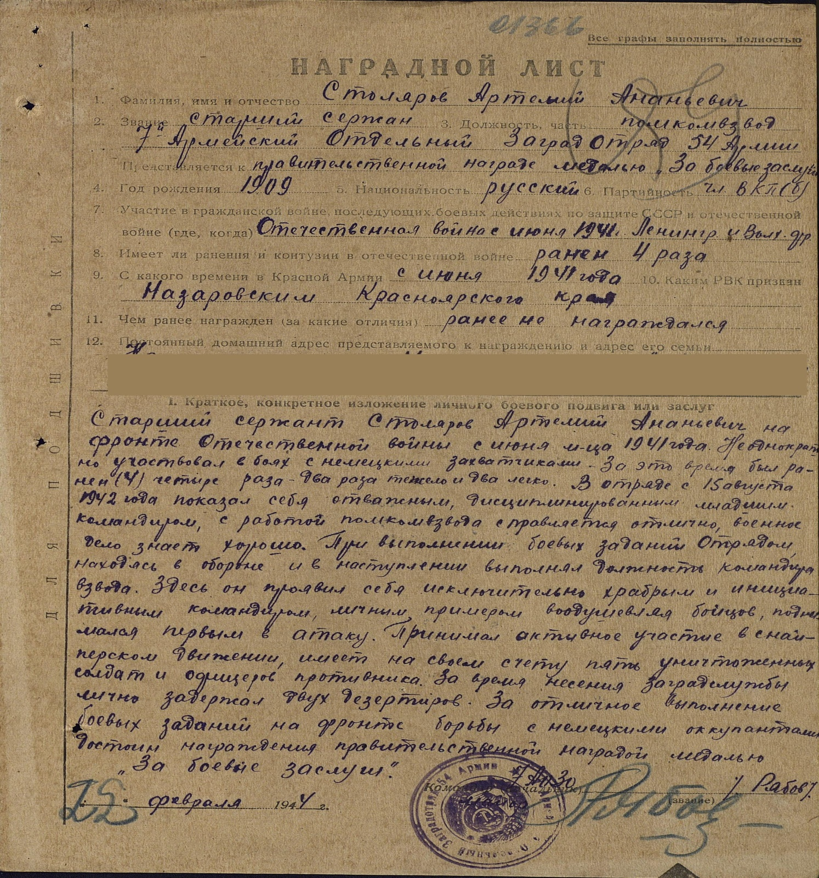

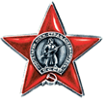

Приложение 2
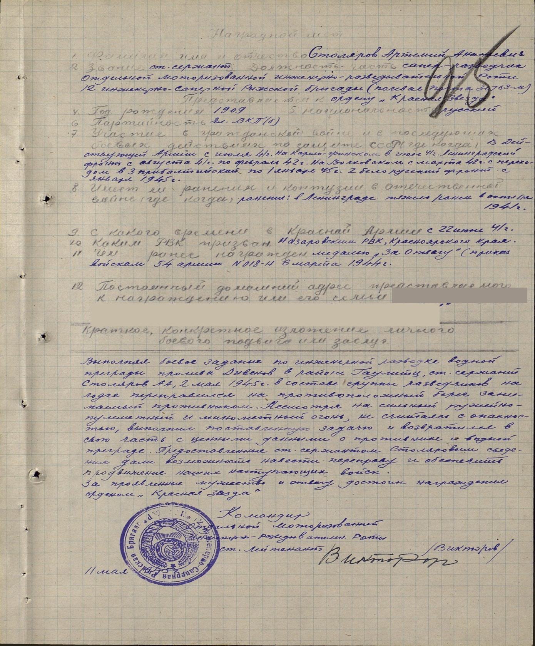

Приложение 3
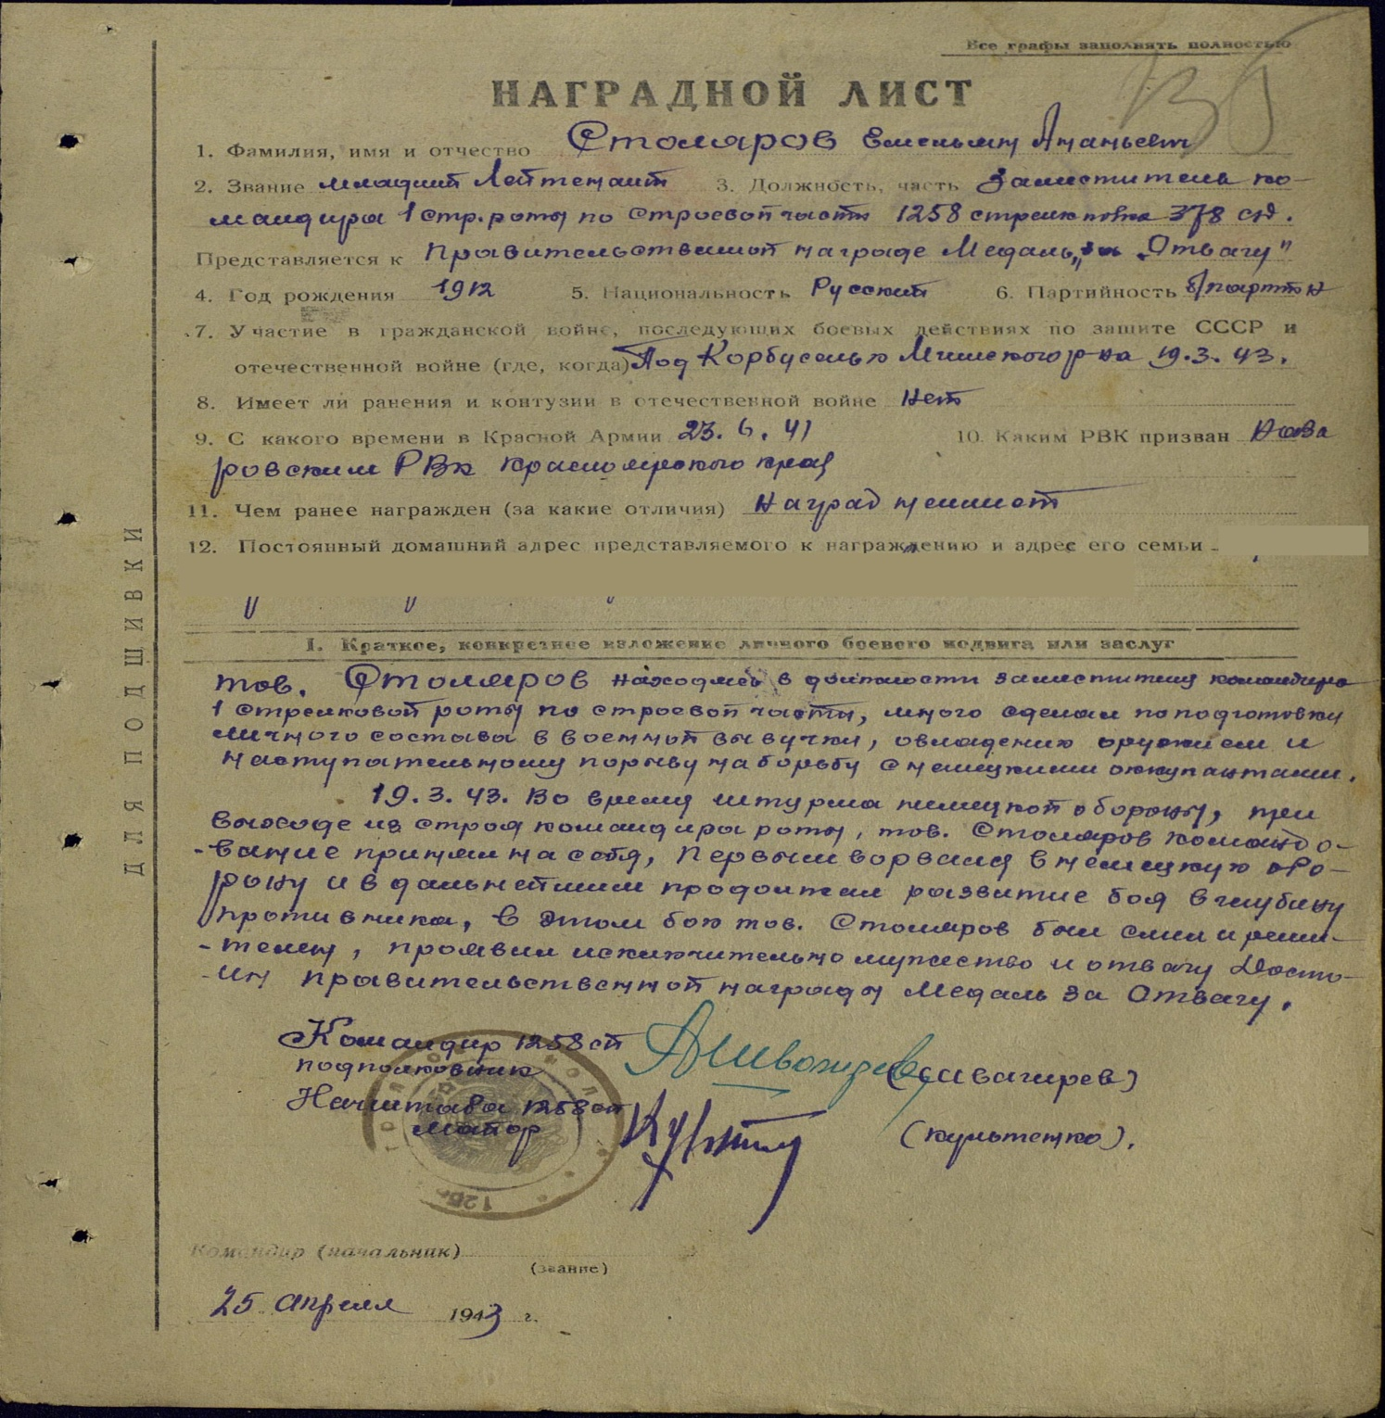

Приложение 4
Анкета
«Моя семья в годы ВОВ».

1.Что Вы знаете о войне 1941 – 1945 гг.?
_______________________________________________________________________
2.Как Ваша семья жила в годы войны 1941 – 1945 гг.?
_______________________________________________________________________
3.Кто из Вашей семьи воевал в годы ВОВ?
_______________________________________________________________________
4.Вы дома с родителями часто говорите о Великой Отечественной войне 1941-1945гг.?________________________________________________________________
5.Кого и как Вы поздравляете с праздником 9 мая?
_____________________________________________________________________
6.Кого из членов семьи Вы будете поздравлять с предстоящей годовщиной Победы?
_______________________________________________________________________
7.У Вас есть Ваши работы о ВОВ ( сочинения, стихи, творческие и исследовательские работы и т.д.) Если есть то, какие?
_______________________________________________________________________
8.Вспомните от кого Вы впервые узнали о ВОВ?
_______________________________________________________________________
9.У Вас дома есть медали, ордена, письма, фотографии? Что напоминает о войне?
_______________________________________________________________________
10.Если бы Вы писали статью в газету «Он (она) сражался за Родину», о ком Вы бы написали и что?

